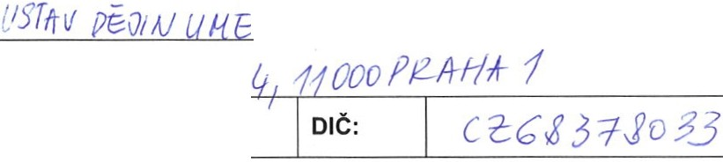Žádost o fakturaci a dodávky zboží v režimu náhradního plnění v roce 2023

Název společnosti: | -.//v( ltVťl VV/ č.zákazníka ťor;-z g Pil-  USOVA- 3fl/
Fakturační adresa:
IČO:

dále jen (,,Kupující") se touto žádostí obrací na společnost:

Filipa, a.s. se sídlem Lázeňská 184, 507 81 Lázně Bělohrad, IČ: 25282875 dále jen (,,Prodávající")
o spolupráci ve věci poskytování náhradního plnění podle § 81 zákona č. 435/2004 Sb. o zaměstnanosti, ve znění novely provedené zákonem č. 222/2017 Sb. s účinností od 15.8.2017 (dále jen „Zák onná úprava").
Kupující předpokládá odebrání zboží v roce 2023 v objemu Kč .... .100 000.........bez DPH. Kupující bude bez zbytečného prodlení informovat Prodávajícího o změnách v předpokládaném objemu zboží nejpozději do 31.8.2023.

Prodávajcí í prohlašuje, že má podle Zákonné úpravy dostatečné množství zaměstnanců se zdravotním znevýhodněním pro účely možnosti poskytování náhradního plnění. Prodávající je v registru chráněných dílen při Ministerstvu práce a sociálních věcí a je oprávněn poskytovat třetím osobám náhradní plnění v souladu se Zákonnou úpravou.

Prodávající si za účelem poskytování náhradního plnění průběžně vede vlastní evidenci všech svých kupujících a kontroluje, zda nedochází k překročení poskytování náhradního plnění v souladu se Zákonnou úpravou.

Prodávající bude bez zbytečného prodlení informovat Kupujícího v případě, že nebude schopen poskytnout náhradní plnění zejména z důvodu vyčerpání kapacity náhradního plnění případně z důvodu podstatné změnyZákonné úpravy.

Kupující bere na vědomí, že dodávané zboží bude poskytováno prostřednictvím subdodavatele, který poskytuje souvisejícílogistické služby a plní další požadavky Kupujícího.

Za vyřízení žádosti předem děkuji.
V .] PA !?:.......................................... dne 1.
AV demie věd Ceské republiky, v v.I.
. :..1·....!:!2 3

e,
Jméno: | Doc f11Pr.-rotttr  Wt/JTEI<.., fn /). | Podpis a razítko | MUSOV8 4  Z - 110 00 Praha
Funkce: | I  /l°'ED I íEL | Podpis a razítko | MUSOV8 4  Z - 110 00 Praha
Telefon:  t otv Í·  OSo'J,A- | 2--2-1 113 r;21  /NG lúl1l,/+ fk!.kNk::.Lo/lr | e-mail (kontaktní osoba) | w,qJe.lek. ťP ú..dM. us. Q
Telefon:  t otv Í·  OSo'J,A- | 2--2-1 113 r;21  /NG lúl1l,/+ fk!.kNk::.Lo/lr | e-mail pro zasílání potvrzovacích e-mailů | /YJ - f.e t<_cf,u . C!-dS C

